|  |
| --- |
| Университет ИТМО |
| Лабораторная работа №2 |
| Выполнили студенты: Лошкарев Ярослав, К3250; Костогрызова Ангелина, К3250 |

|  |
| --- |
|  |

1. Создали новый сетевой интерфейс 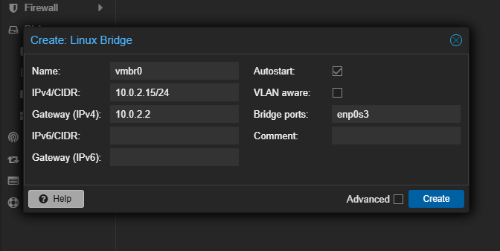
2. После создания бриджа нажали кнопку Apply configuration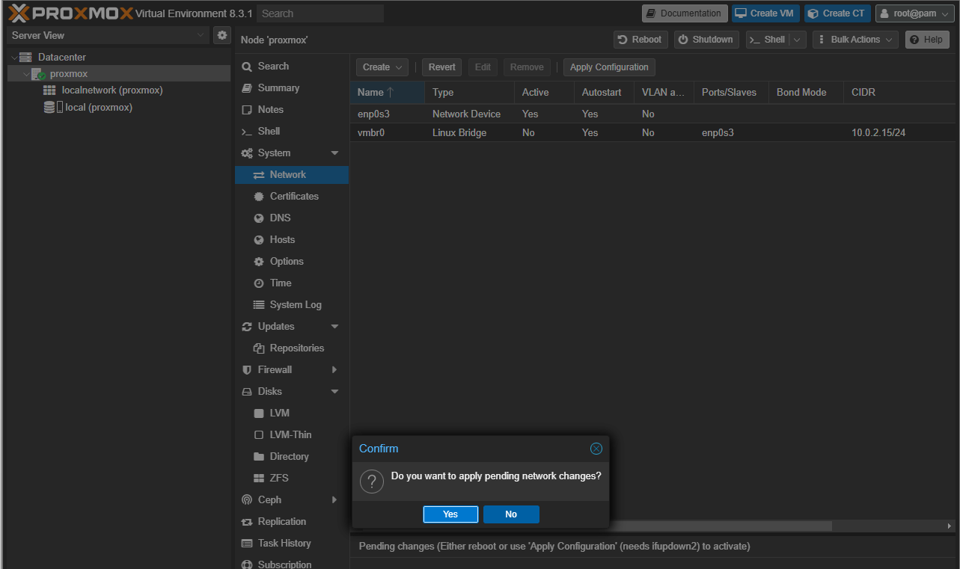
3. Проверили, что все работает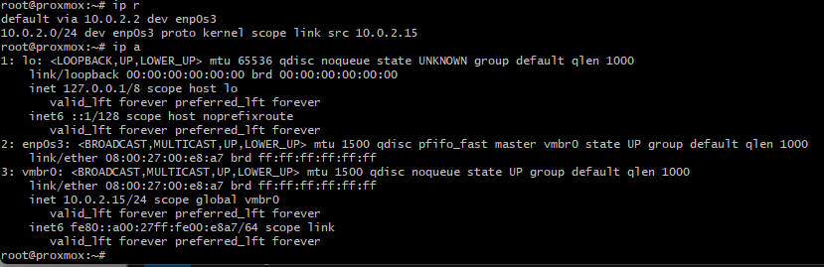
4. Скачиваем темплейт с redis 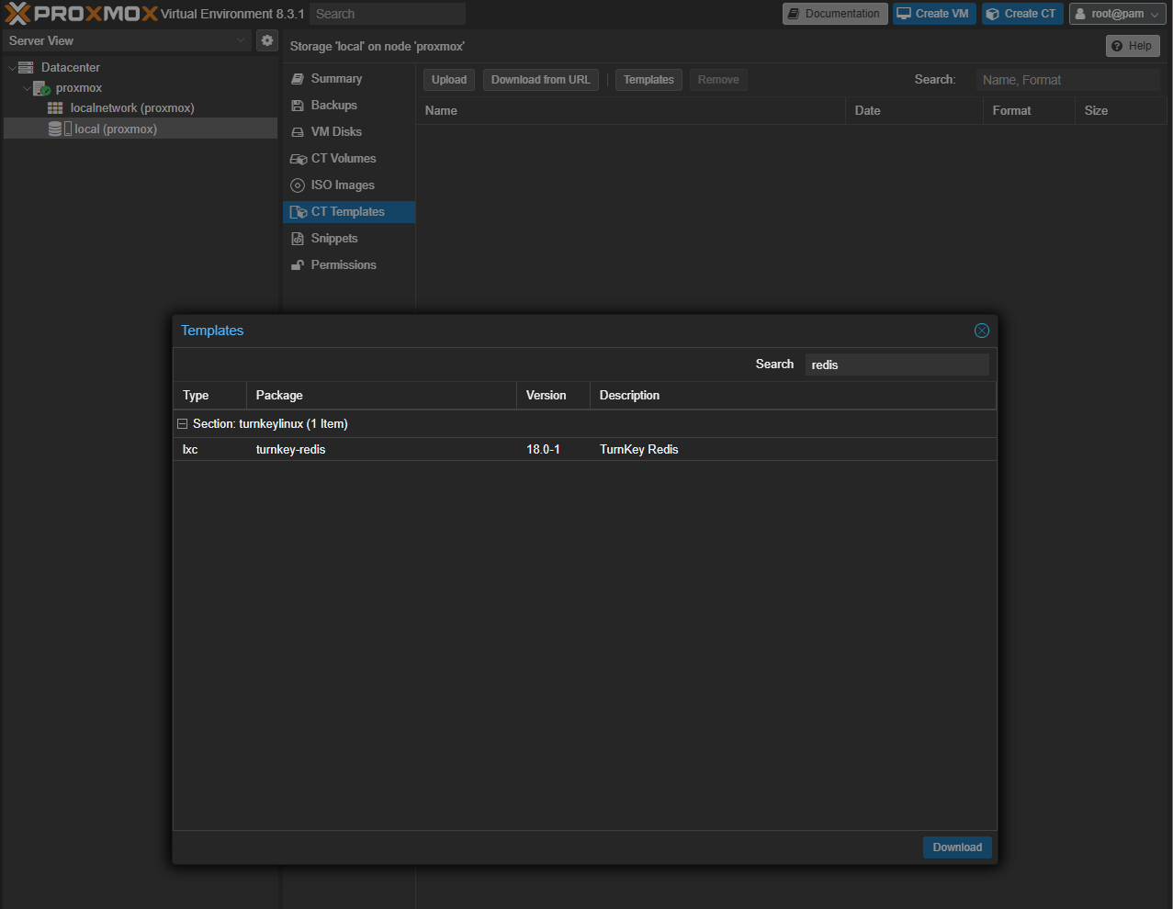

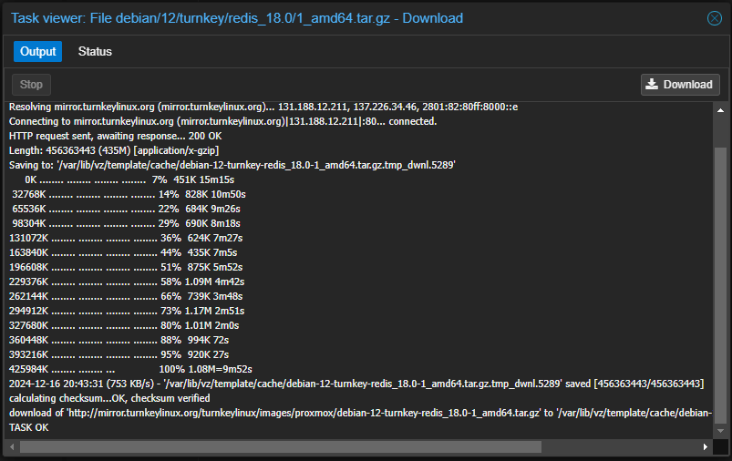

1. Создали контейнер, настроили его 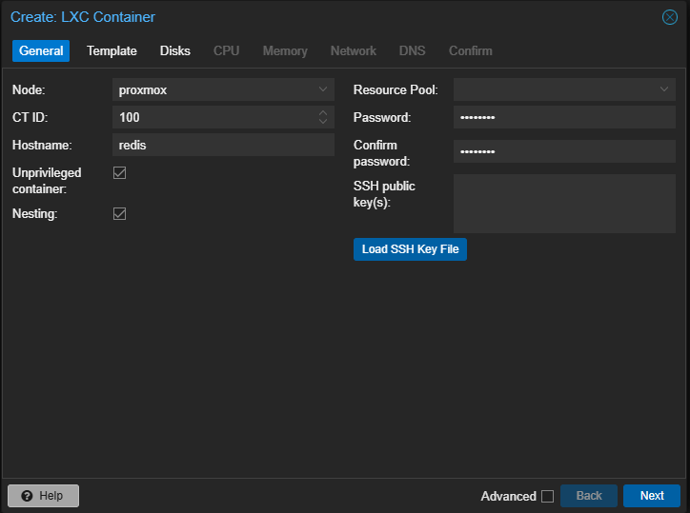 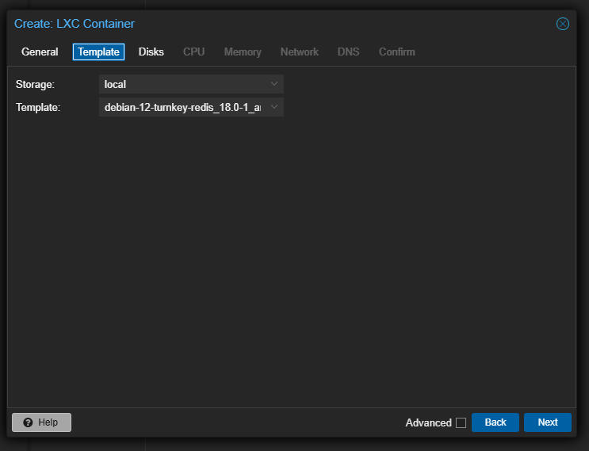  
   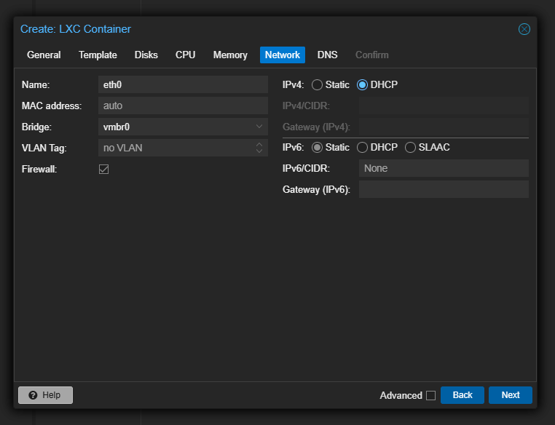

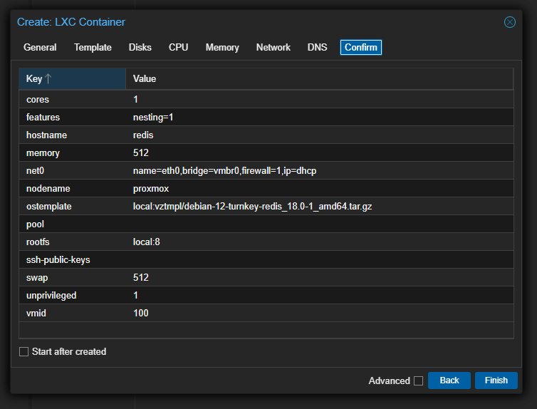

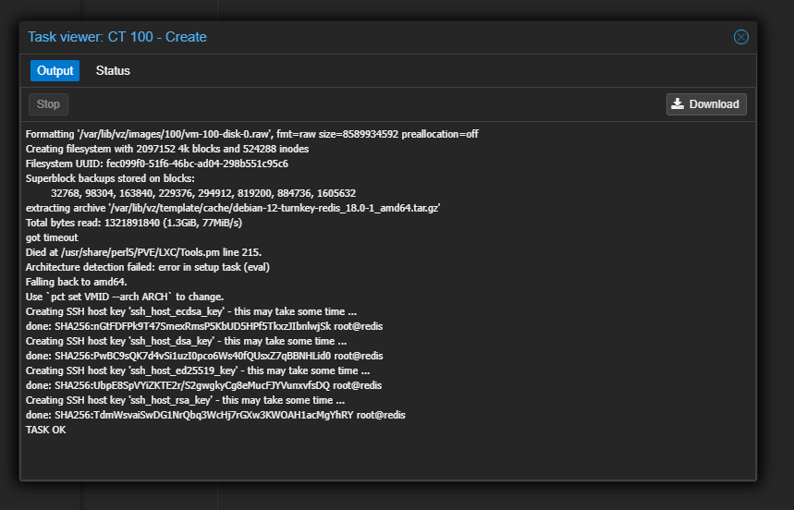

1. Зашли в контейнер redis, поставили пароль и выбрали интерфейс подключения all 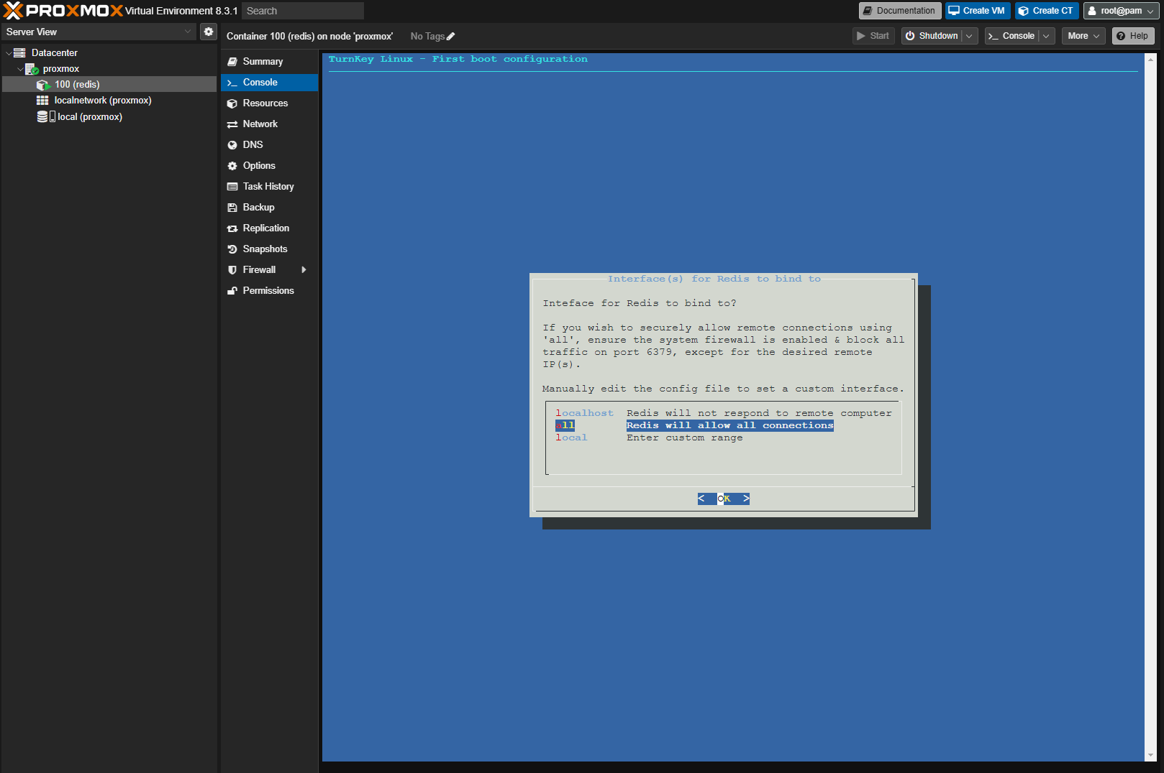
2. Закончили настройку 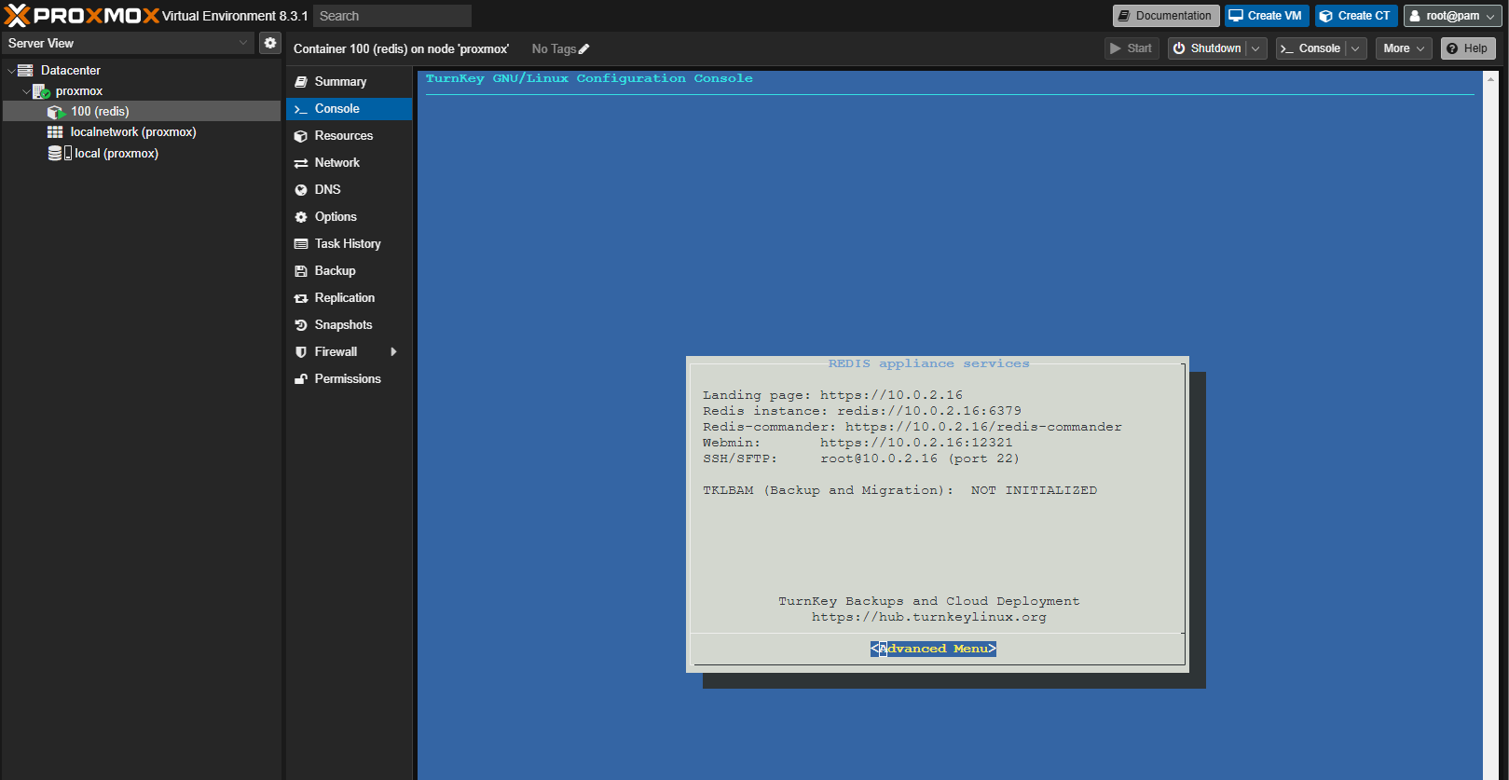
3. Скачали образ Nextcloud 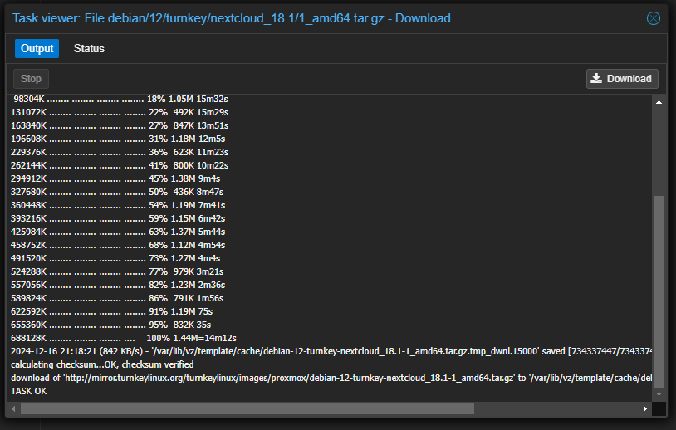
4. Подключились по SSH и создали контейнер командой 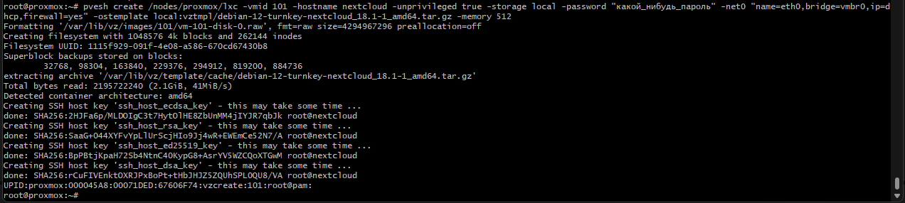
5. Получили ожидаемую ошибку 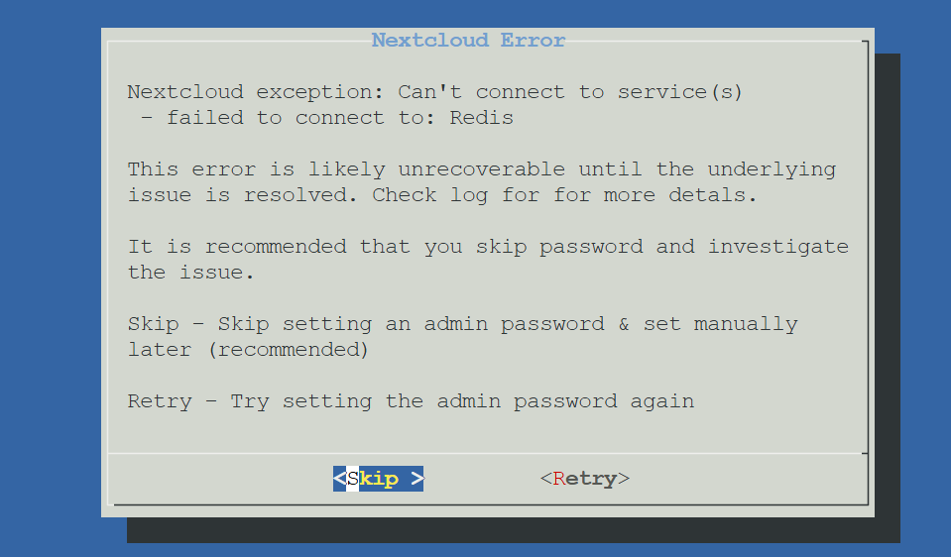
6. Готово 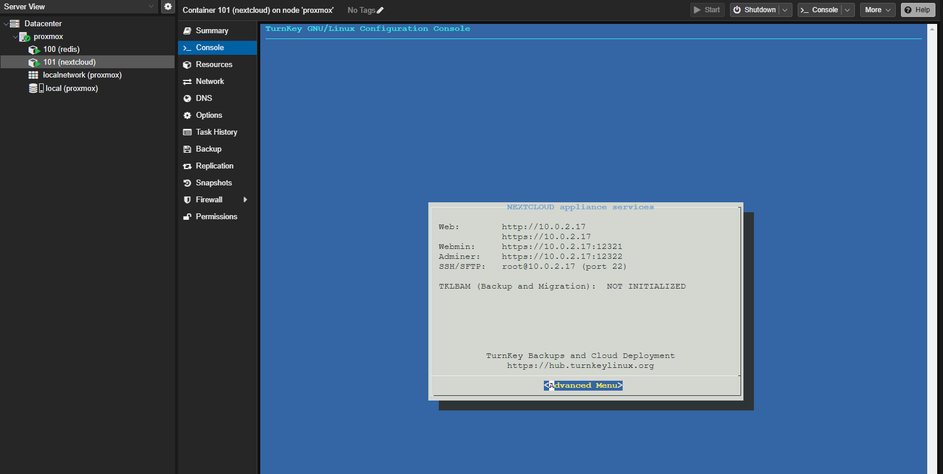
7. Пробросили порты для Nextcloud 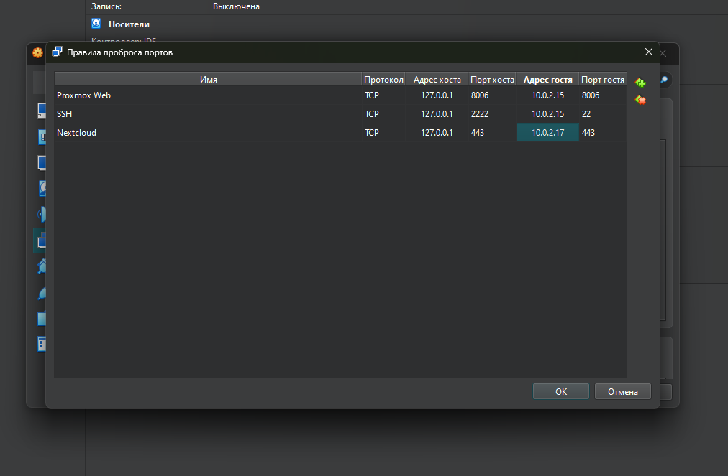
8. Видим ошибку, что redis от проброса портов сам не появился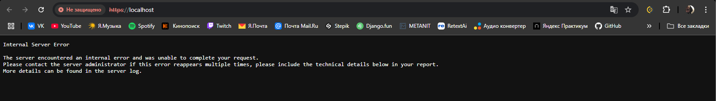
9. Прописали хост и порт redis и удалили memcache.local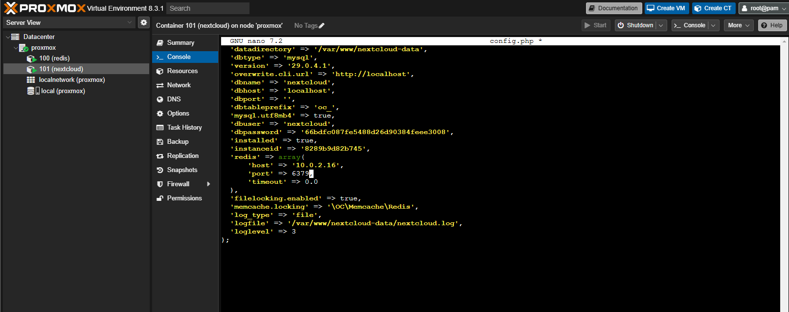
10. Зашли на форму входа в Nextcloud и все заработало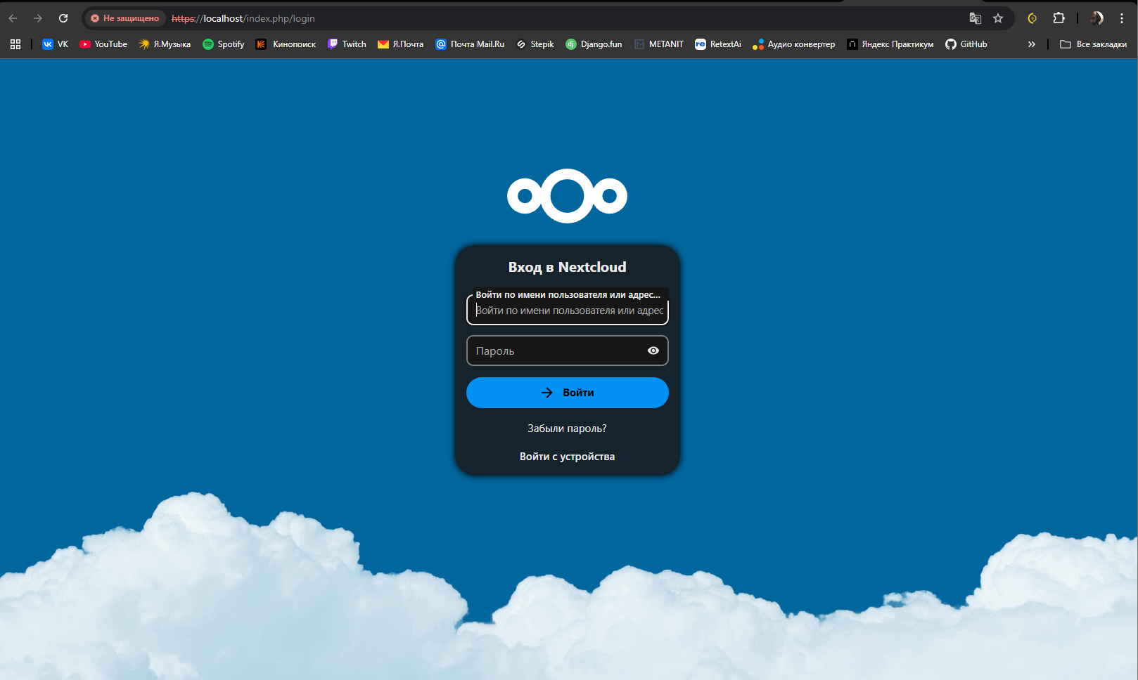

Вопросы для размышления:

* Почему неправильная конфигурация на шаге 2 приведет (вероятнее всего) к полной потере сетевой доступности?

Если неправильно настроить bridge, то Proxmox потеряет связь с сетью. Например, из-за ошибки в IP-адресе или шлюзе пакеты не смогут уходить или приходить, а веб-интерфейс Proxmox станет недоступным

* Почему адрес шлюза (default gateway) виртуальной машины выглядит как 10.0.2.2, а не 10.0.2.1?

В VirtualBox шлюз всегда 10.0.2.2, а 10.0.2.1 зарезервирован для внутреннего использования хостом. Это стандартная настройка NAT в VirtualBox